Laporan Praktikum Modul 1 Matakuliah PBF

1. Praktikum

Praktikum Membuat variable menggunakan const

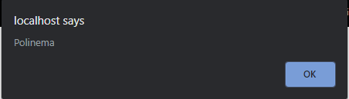

1. Pratikum Membuat variable menggunkaan let

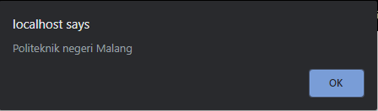

1. Praktikum Membuat template Strings

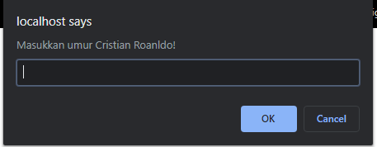

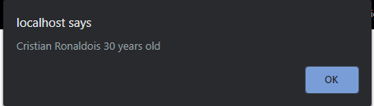

1. Praktikum membuat default paramenters

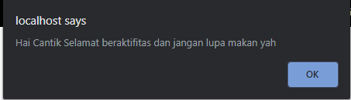

1. Praktikum membuat arrow function 1

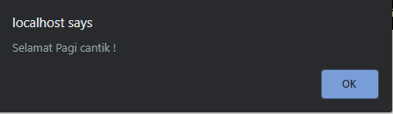\

1. Praktikum membuat arrow function 2

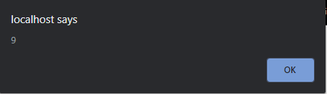

1. Praktikum membuat Destructuring Object

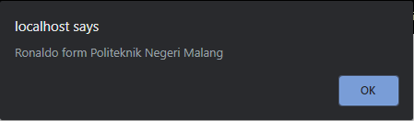

1. Destructuring an array

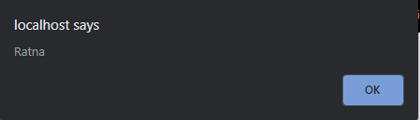

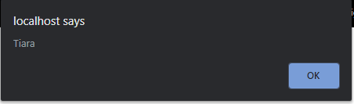

1. Membuat restructuring

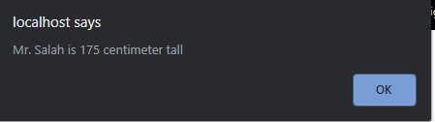

1. Praktikum Membuat Spread and Rest Operator.

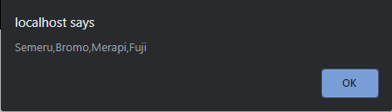

Praktikum Rest

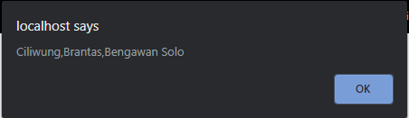

1. Membuat Classes Constructor dan Super

